Publicado no D.O.C. São Paulo,110, Ano 66 Terça-feira

08 de Junho de 2021

GABINETE DO PREFEITO

RICARDO NUNES

DECRETOS

DECRETO Nº 60.291, DE 7 DE JUNHO DE 2021
Introduz alterações nos artigos 3º e 4º do Decreto nº 58.584, de 20 de dezembro de 2018, para consolidar o procedimento da
expedição da Autorização Especial de Trânsito -AET, aos veículos excepcionados da proibição de circulação fixada pelo Rodízio
Municipal, bem como para o fim de regulamentar a Lei nº 17.455, de 9 de setembro de 2020, excluindo os médicos residentes,
na Região Metropolitana de São Paulo, da restrição de circulação de veículos, no âmbito do Município de São Paulo.
RICARDO NUNES, Prefeito do Município de São Paulo, no uso das atribuições que lhe são conferidas por lei,
D E C R E T A:
Art. 1º Os artigos 3º e 4ª do Decreto nº 58.584, de 20 de dezembro de 2018, passam a vigorar com as seguintes alterações:
“Art. 3º Excetuam-se da proibição de circulação fixada pelo Rodízio Municipal os seguintes veículos:
.......................................................................
IX – veículos com isenção decorrente de regime jurídico próprio, assim considerados:
.......................................................................
f) os pertencentes a médicos residentes na Região Metropolitana de São Paulo que atuem nos serviços públicos de saúde municipal, estadual ou federal prestados no Município de São Paulo, comprovado o exercício dessa atividade profissional pelo Conselho Regional de Medicina do Estado de São Paulo, conforme previsto na Lei nº 12.632, de 6 de maio de 1998, na redação conferida pela Lei nº 17.455, de 9 de setembro de 2020.
................................................” (NR)
“Art. 4º O Departamento de Operação do Sistema Viário – DSV, da Secretaria Municipal de Mobilidade e Transportes – SMT, concederá Autorização Especial de Trânsito - AET para circulação dos veículos descritos no artigo 3º deste decreto.
§ 1º As condições e requisitos para obtenção da AET, assim como a definição da forma e dos elementos necessários para inserção das informações correspondentes no cadastro de veículos isentos, suas condições de funcionamento e implementação serão estabelecidas por ato específico do Diretor do DSV.
§ 2º Ficam vedados quaisquer efeitos retroativos à data do recebimento da autorização pelo interessado, bem como a devolução de quantias já recolhidas a título de pagamento de multas relativas ao "Programa de Restrição ao Trânsito de Veículos Automotores no Município de São Paulo".
§ 3º As autorizações concedidas, nos termos deste decreto, terão validade máxima de 2 (dois) anos a contar da data de sua concessão e sua renovação observará os procedimentos estabelecidos por ocasião do cadastramento previsto no § 1º do caput deste artigo.
§ 4º A AET será cancelada quando utilizada em desacordo com as condições que ensejaram sua concessão ou em desacordo com a legislação pertinente, em especial, quando o veículo for utilizado durante os horários de pico, objeto do “Programa de Restrição ao Trânsito de Veículos Automotores no Município de São Paulo”, nas seguintes situações:
I - para finalidades diversas do exercício da profissão, atividade ou condição;
II - por terceiros, mesmo a título de empréstimo ou cessão;
III – não esteja sendo utilizado para o transporte do beneficiário da excepcionalidade.
§ 5º O veículo não autorizado pelo DSV, ou ainda, com a AET fora do prazo de validade poderá ser autuado por infração ao “Programa de Restrição ao Trânsito de Veículos Automotores no Município de São Paulo”, nos termos do Código de Trânsito Brasileiro – CTB.” (NR)
Art. 2º Este decreto entrará em vigor na data de sua publicação, revogado o Decreto nº 55.246, de 27 de junho de 2014.
PREFEITURA DO MUNICÍPIO DE SÃO PAULO, aos 7 de junho de 2021, 468º da fundação de São Paulo.
RICARDO NUNES, PREFEITO
LEVI DOS SANTOS OLIVEIRA, Secretário Municipal de Mobilidade e Transportes
JOSÉ RICARDO ALVARENGA TRIPOLI, Secretário Municipal da Casa Civil
EUNICE APARECIDA DE JESUS PRUDENTE, Secretária Municipal de Justiça
RUBENS NAMAN RIZEK JUNIOR, Secretário de Governo Municipal
Publicado na Secretaria de Governo Municipal, em 7 de junho de 2021.

DECRETO Nº 60.292, DE 7 DE JUNHO DE 2021
Abre Crédito Adicional Suplementar de
R$ 562.295,94 de acordo com a Lei nº
17.544, de 30 de dezembro de 2020.
RICARDO NUNES, Prefeito do Município de São Paulo, usando das atribuições que lhe são conferidas por lei, na conformidade da autorização contida na Lei nº 17.544, de 30 de dezembro de 2020, e visando possibilitar despesas inerentes às atividades da Secretaria Municipal da Fazenda, D E C R E T A :
Artigo 1º - Fica aberto crédito adicional de R$ 562.295,94
(quinhentos e sessenta e dois mil e duzentos e noventa e cinco reais e noventa e quatro centavos), suplementar às seguintes dotações do orçamento vigente:

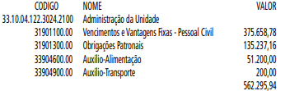

Artigo 2º - A cobertura do crédito de que trata o artigo 1º far-se-á através de recursos provenientes da anulação parcial, em igual importância, da seguinte dotação:

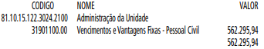

Artigo 3º - Este decreto entrará em vigor na data de sua assinatura.
PREFEITURA DO MUNICÍPIO DE SÃO PAULO, em 7 de junho de 2021, 468º da Fundação de São Paulo.
RICARDO NUNES, Prefeito
GUILHERME BUENO DE CAMARGO, Secretário Municipal da Fazenda
Publicado na Secretaria de Governo Municipal, em 7 de junho de 2021.

DECRETO Nº 60.293, DE 7 DE JUNHO DE 2021
Abre Crédito Adicional Suplementar de
R$ 814.240,00 de acordo com a Lei nº
17.544, de 30 de dezembro de 2020.
RICARDO NUNES, Prefeito do Município de São Paulo, usando das atribuições que lhe são conferidas por lei, na conformidade da autorização contida na Lei nº 17.544, de 30 de dezembro de 2020, e visando possibilitar despesas inerentes às atividades da Secretaria Municipal de Esportes e Lazer, da Secretaria Municipal do Verde e do Meio Ambiente e da Secretaria Municipal de Desenvolvimento Econômico e Trabalho,
D E C R E T A :
Artigo 1º - Fica aberto crédito adicional de R$ 814.240,00
(oitocentos e quatorze mil e duzentos e quarenta reais), suplementar às seguintes dotações do orçamento vigente:
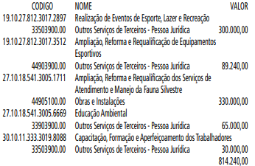

Artigo 2º - A cobertura do crédito de que trata o artigo 1º far-se-á através de recursos provenientes da anulação parcial, em igual importância, das seguintes dotações:

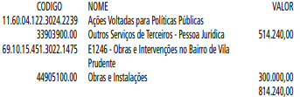

Artigo 3º - Este decreto entrará em vigor na data de sua publicação.
PREFEITURA DO MUNICÍPIO DE SÃO PAULO, em 7 de junho de 2021, 468º da Fundação de São Paulo.
RICARDO NUNES, Prefeito
GUILHERME BUENO DE CAMARGO, Secretário Municipal da Fazenda
Publicado na Secretaria de Governo Municipal, em 7 de junho de 2021.

DECRETO Nº 60.294, DE 7 DE JUNHO DE 2021
Abre Crédito Adicional Suplementar de
R$ 1.130.000,00 de acordo com a Lei nº
17.544, de 30 de dezembro de 2020.
RICARDO NUNES, Prefeito do Município de São Paulo, usando das atribuições que lhe são conferidas por lei, na conformidade da autorização contida na Lei nº 17.544, de 30 de dezembro de 2020, e visando possibilitar despesas inerentes às atividades do Fundo Municipal de Saúde, da Secretaria Municipal de Esportes e Lazer e da Secretaria Municipal do Verde e do Meio Ambiente,
D E C R E T A :
Artigo 1º - Fica aberto crédito adicional de R$ 1.130.000,00
(um milhão e cento e trinta mil reais), suplementar às seguintes
dotações do orçamento vigente:
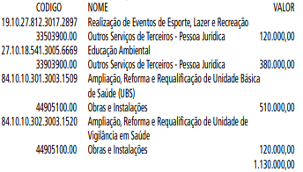

Artigo 2º - A cobertura do crédito de que trata o artigo 1º far-se-á através de recursos provenientes da anulação parcial, em igual importância, da seguinte dotação:

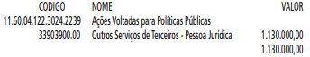

Artigo 3º - Este decreto entrará em vigor na data de sua publicação.
PREFEITURA DO MUNICÍPIO DE SÃO PAULO, em 7 de junho de 2021, 468º da Fundação de São Paulo.
RICARDO NUNES, Prefeito
GUILHERME BUENO DE CAMARGO, Secretário Municipal da Fazenda
Publicado na Secretaria de Governo Municipal, em 7 de junho de 2021.

DECRETO Nº 60.295, DE 7 DE JUNHO DE 2021
Abre Crédito Adicional Suplementar de
R$ 1.908.106,58 de acordo com a Lei nº
17.544, de 30 de dezembro de 2020.
RICARDO NUNES, Prefeito do Município de São Paulo, usando das atribuições que lhe são conferidas por lei, na conformidade da autorização contida na Lei nº 17.544, de 30 de dezembro de 2020, e visando possibilitar despesas inerentes às atividades do Fundo Municipal de Saúde, da Subprefeitura Campo Limpo e da Secretaria Municipal de Habitação,
D E C R E T A :
Artigo 1º - Fica aberto crédito adicional de R$ 1.908.106,58
(um milhão e novecentos e oito mil e cento e seis reais e cinquenta e oito centavos), suplementar às seguintes dotações do orçamento vigente:

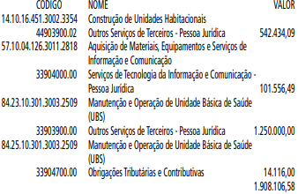

Artigo 2º - A cobertura do crédito de que trata o artigo 1º far-se-á através de recursos provenientes da anulação parcial, em igual importância, das seguintes dotações:

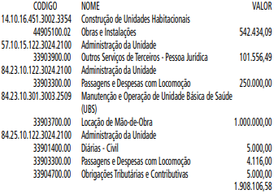

Artigo 3º - Este decreto entrará em vigor na data de sua publicação.
PREFEITURA DO MUNICÍPIO DE SÃO PAULO, em 7 de junho de 2021, 468º da Fundação de São Paulo.
RICARDO NUNES, Prefeito
GUILHERME BUENO DE CAMARGO, Secretário Municipal da Fazenda
Publicado na Secretaria de Governo Municipal, em 7 de junho de 2021.

DECRETO Nº 60.296, DE 7 DE JUNHO DE 2021
Abre Crédito Adicional Suplementar de
R$ 4.536.623,52 de acordo com a Lei nº
17.544, de 30 de dezembro de 2020.
RICARDO NUNES, Prefeito do Município de São Paulo, usando das atribuições que lhe são conferidas por lei, na conformidade da autorização contida na Lei nº 17.544, de 30 de dezembro de 2020, e visando possibilitar despesas inerentes às atividades da Secretaria Municipal das Subprefeituras,
D E C R E T A :
Artigo 1º - Fica aberto crédito adicional de R$ 4.536.623,52 (quatro milhões e quinhentos e trinta e seis mil e seiscentos e vinte e três reais e cinquenta e dois centavos), suplementar à seguinte dotação do orçamento vigente:

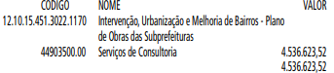

Artigo 2º - A cobertura do crédito de que trata o artigo 1º far-se-á através de recursos provenientes da anulação parcial, em igual importância, das seguintes dotações:
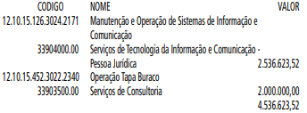

Artigo 3º - Este decreto entrará em vigor na data de sua publicação.
PREFEITURA DO MUNICÍPIO DE SÃO PAULO, em 7 de junho de 2021, 468º da Fundação de São Paulo.
RICARDO NUNES, Prefeito
GUILHERME BUENO DE CAMARGO, Secretário Municipal da Fazenda
Publicado na Secretaria de Governo Municipal, em 7 de junho de 2021.

DECRETO Nº 60.297, DE 7 DE JUNHO DE 2021
Abre Crédito Adicional Suplementar de
R$ 2.270.800,00 de acordo com a Lei nº
17.544, de 30 de dezembro de 2020.
RICARDO NUNES, Prefeito do Município de São Paulo, usando das atribuições que lhe são conferidas por lei, na conformidade da autorização contida na Lei nº 17.544, de 30 de dezembro de 2020, e visando possibilitar despesas inerentes às atividades do Fundo Municipal de Saúde, da Secretaria Municipal de Cultura, da Subprefeitura de Vila Prudente, da Subprefeitura Campo Limpo, da Secretaria Municipal de Esportes e Lazer, da Secretaria Municipal da Pessoa com Deficiência, da Secretaria Municipal de Direitos Humanos e Cidadania e da Subprefeitura Freguesia/Brasilândia,

D E C R E T A :
Artigo 1º - Fica aberto crédito adicional de R$ 2.270.800,00
(dois milhões e duzentos e setenta mil e oitocentos reais), suplementar às seguintes dotações do orçamento vigente:

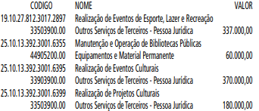

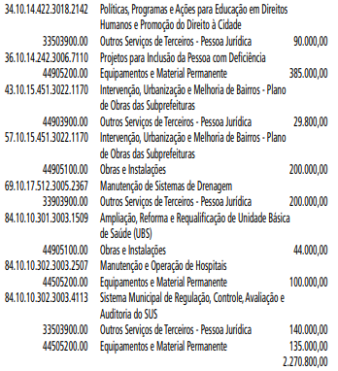

Artigo 2º - A cobertura do crédito de que trata o artigo 1º far-se-á através de recursos provenientes da anulação parcial, em igual importância, das seguintes dotações:
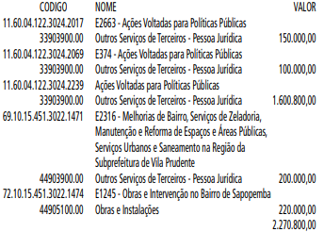

Artigo 3º - Este decreto entrará em vigor na data de sua publicação.
PREFEITURA DO MUNICÍPIO DE SÃO PAULO, em 7 de junho de 2021, 468º da Fundação de São Paulo.
RICARDO NUNES, Prefeito
GUILHERME BUENO DE CAMARGO, Secretário Municipal da Fazenda
Publicado na Secretaria de Governo Municipal, em 7 de junho de 2021.

EDITAIS PAG. 32

CASA CIVIL

CONSELHO MUNICIPAL DE ADMINISTRAÇÃO
PÚBLICA - COMAP

ATA DA 21ª REUNIÃO ORDINÁRIA DO CONSELHO MUNICIPAL DE ADMINISTRAÇÃO PÚBLICA –
COMAP REALIZADA EM 03 DE JUNHO DE 2021.

Ao dia 03 do mês de junho do ano de 2021, às 11 horas e 30 minutos, sob a presidência da Senhora Bruna Borghetti Camara Ferreira Rosa, Casa Civil, realizou-se a 21ª Reunião Plenária Ordinária do Conselho Municipal de Administração Pública
– COMAP de 2021, na sala de reuniões do nono andar, estando presentes os seguintes membros: Tatiana Regina Rennó Sutto, de SGM, Maria Lucia Palma Latorre de SMJ, Giovanna Palopoli
Silva do Gabinete do Prefeito e Raissa Marques Agostinho do
Gabinete do Prefeito. O Conselho foi instituído pelo Decreto nº. 50.514, de 20 de março de 2009, e posteriores alterações e seus membros nomeados por meio da Portaria 161 – SGM, de 11 de julho de 2019, bem como por suas respectivas alterações.
A ata possui número SEI 6010.2021/0001509-3.
Dado início a 21ª Reunião Ordinária de 2021, seguem abaixo o resumo das deliberações:
1. Foram apreciadas as propostas de nomeações/designações formalizadas pelas diversas Secretarias e obtiveram manifestação favorável ao prosseguimento, uma vez examinadas, as declarações apresentadas em atendimento ao Decreto n° 50.898/2009, com vistas a evitar situações que possam contrariar o disposto da Súmula 13 do Supremo Tribunal Federal, bem como, ao Decreto nº 53.177/2012:

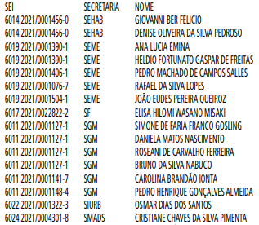

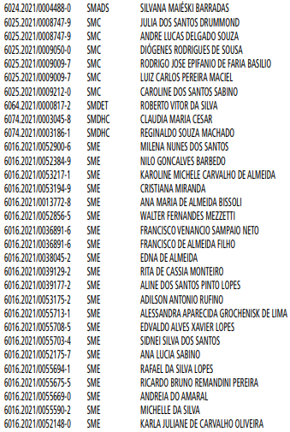
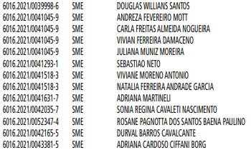
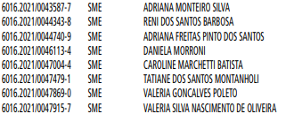

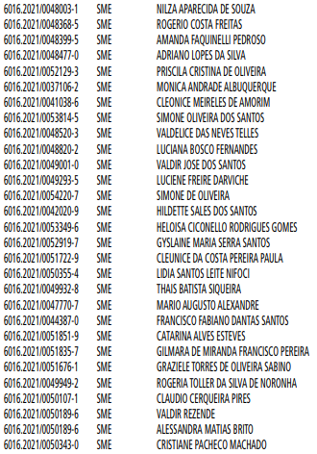
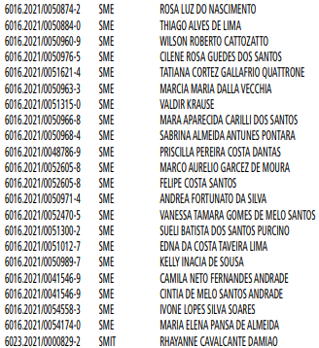

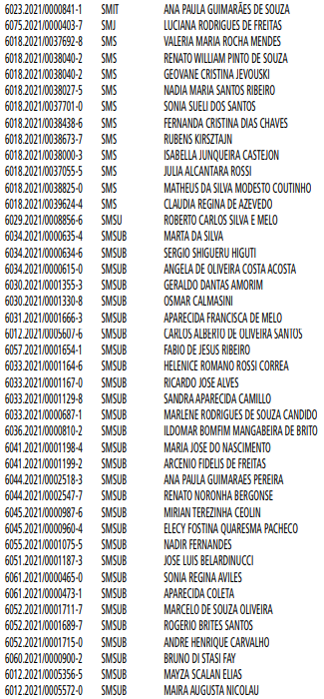
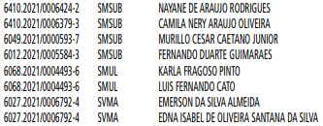

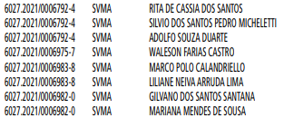

2. Foram apreciadas as propostas de nomeações/designações formalizadas pelas diversas entidades da Administração Pública Indireta e obtiveram manifestação favorável ao prosseguimento, uma vez examinadas, as declarações apresentadas em atendimento ao Decreto n° 50.898/2009, com vistas a evitar situações que possam contrariar o disposto da Súmula 13 do Supremo Tribunal Federal, bem como, ao Decreto nº 53.177/2012:

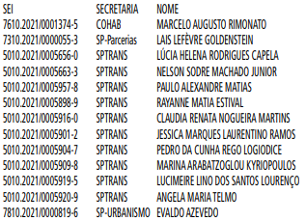

3. Foram, ainda, analisados e aprovados pelo conselho os casos que continham vínculos familiares abaixo discriminados:

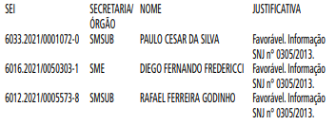

4. Nada mais havendo a tratar, a Senhora Presidente encerrou os trabalhos e lavrou a presente ata, que, depois de lida e aprovada, foi por todos os membros assinada
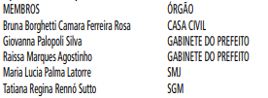

FUNDAÇÃO PAULISTANA DE EDUCAÇÃO E TECNOLOGIA

GABINETE DIRETOR GERAL

PROCESSO ADMINISTRATIVO Nº SEI
8110.2021/0000349-3
Objeto: Processo de candidatos para bolsas de estudo em curso intensivo de inglês.
Lista com Resultado Preliminar dos 100 (cem) inscritos classificados do Edital nº10/FPETC/2021 para o Curso Intensivo de Inglês "Dê um Up"
RESULTADO PRELIMINAR

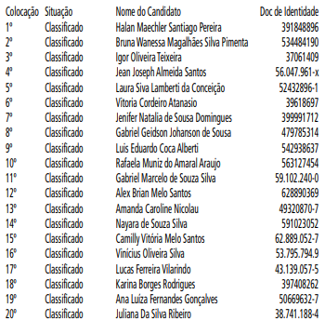
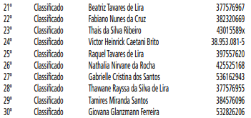

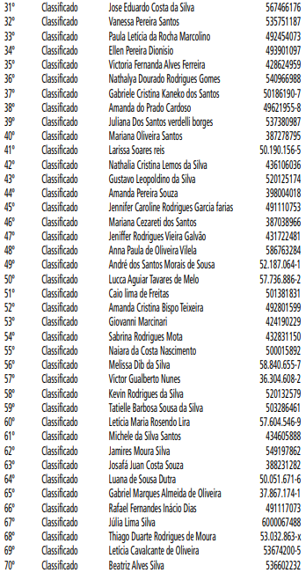
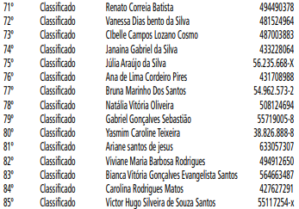

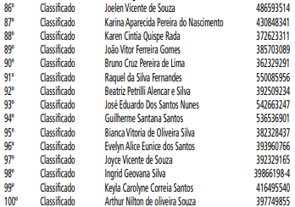

Lista dos 100(cem) inscritos que compõem a Lista de Espera (Possíveis Vagas Remanescentes) do Edital nº10/FPETC/2021para o Curso Intensivo de Inglês "Dê um Up"
Lista de Espera- Possíveis Vagas Remanescentes

